Vocabulario #8
capítulo 3 - parte dos

- regresar
- la tienda
- los materiales escolares
- la carpeta
- el dinero
- pagar
- escuchar
- hablar
- prestar atención
- enseñar
- levantar la mano
- el uniforme
- los calcetines
- los zapatos
- la blusa
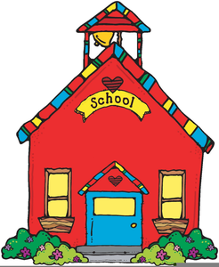
- la camisa
- los pantalones
- la falda
- la prueba
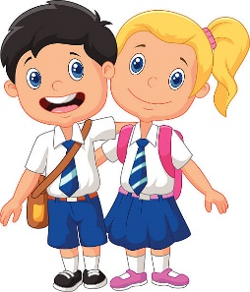
- el examen

